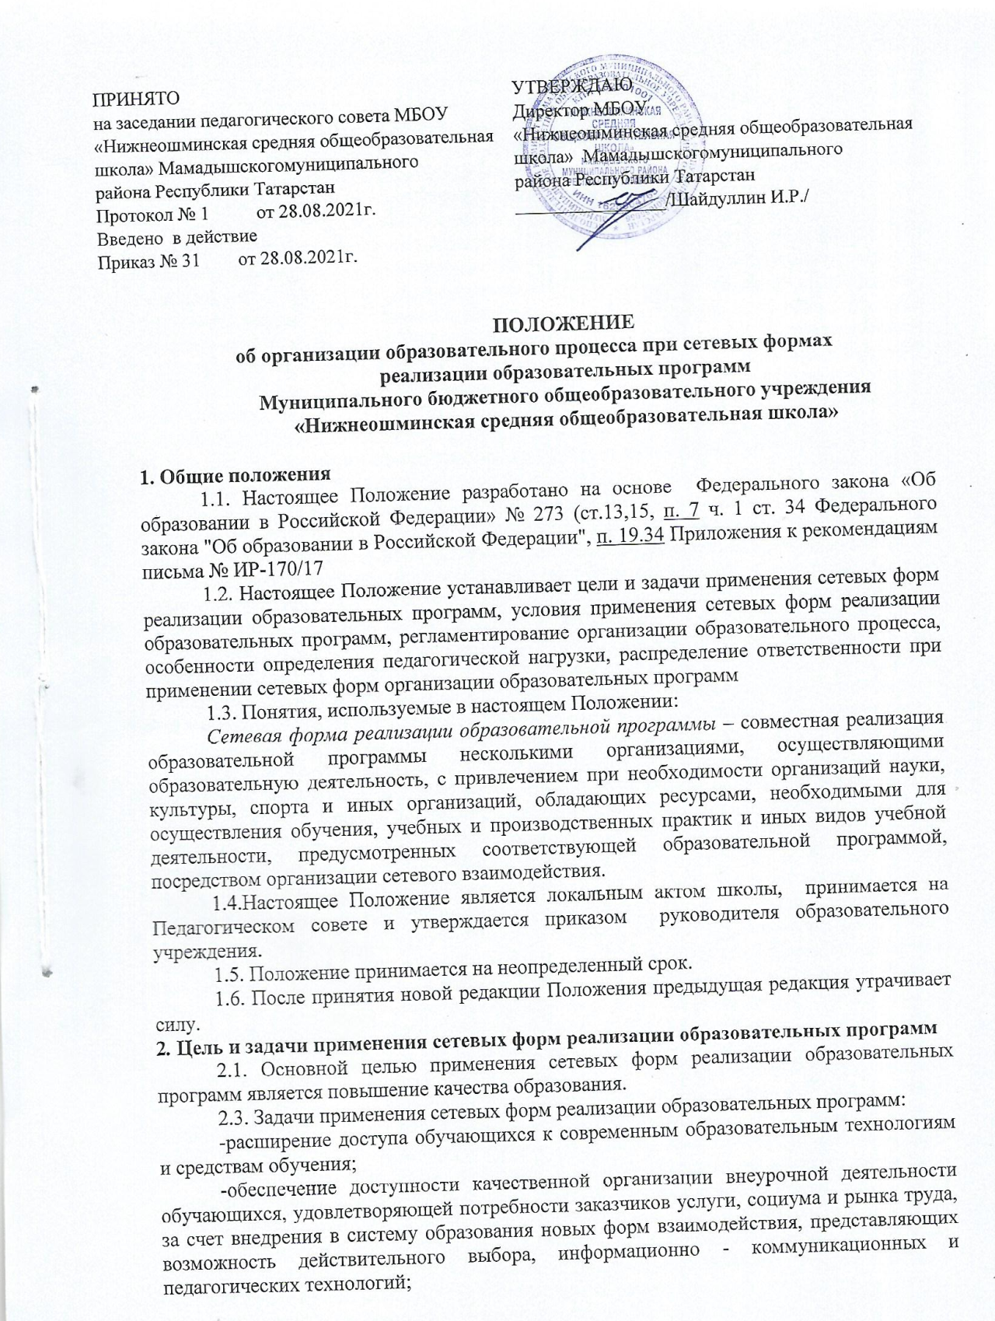

-предоставление обучающимся возможности выбора различных профилей подготовки и специализаций; углубленного изучения учебных курсов, предметов, дисциплин (модулей); обучающимся возможности более эффективного использования имеющихся образовательных ресурсов.
3. Условия применения сетевых форм реализации образовательных программ.
3.1. Организации, осуществляющие образовательную деятельность, участвующие в реализации образовательных программ в рамках сетевого взаимодействия, должны иметь соответствующие лицензии на осуществление образовательной деятельности.
3.2. Сетевые формы реализации образовательных программ осуществляются по соглашению организаций, осуществляющих образовательную деятельность, или по решению органов власти, в ведении которых находятся образовательные учреждения. Инициаторами организации соответствующей деятельности могут выступать также обучающиеся, родители (законные представители) несовершеннолетних обучающихся.
3.3. Порядок и условия взаимодействия организаций при осуществлении сетевых форм реализации образовательных программ определяются договором между ними.
4.Регламентирование организации образовательного процесса при применении сетевых форм реализации образовательных программ
4.1. Организация образовательного процесса при сетевых формах
реализации образовательных программ осуществляется с использованием кадровых, информационных, материально-технических, учебно-методических ресурсов организаций, участвующих в сетевом взаимодействии.
4.2. Основными документами, регламентирующими организацию образовательного процесса при применении сетевых форм, являются образовательная программа, общий учебный план (индивидуальный учебный план), годовой календарный учебный график (индивидуальный годовой календарный учебный график) и расписание занятий (индивидуальное расписание занятий).
4.3. В случае совместной деятельности организаций, осуществляющих образовательную деятельность, направленную на освоение обучающимися образовательной программы, ими коллегиально разрабатываются и утверждаются общий учебный план, годовой календарный график и расписание занятий с указанием места освоения (реализующих организаций) учебных курсов, дисциплин, модулей, видов учебной деятельности. При использовании для освоения образовательной программы ресурсов иных организаций, перечисленные документы с ними согласовываются. При определении вариативной части общего учебного плана в рамках реализации образовательной программы возможно формирование нескольких специализаций. При наличии специализаций может осуществляться деление группы на подгруппы численностью не менее 8 человек.
4.5. При обучении по индивидуальному учебному плану индивидуальный годовой календарный график и индивидуальное расписание занятий разрабатывается и утверждается организацией, осуществляющей образовательную деятельность, в которую обучающийся был принят на обучение по образовательной программе. Перечисленные документы согласовываются с организациями, ресурсы которых планируется использовать при обучении.
При реализации индивидуальной образовательной траектории обучающегося рекомендуется использование элементов дистанционных образовательных технологий с использованием информационных и учебно-методических ресурсов организаций, участвующих в сетевом взаимодействии. При этом индивидуальный учебный план должен определять количество часов на дистанционное обучение.
4.6. Организация образовательного процесса при применении сетевых форм реализации образовательных программ регламентируется также приказами и распоряжениями федерального и регионального органов исполнительной власти, а также локальными актами, организационно- распорядительной документацией, документами, определяющими организацию образовательного процесса.
5.Особенности определения педагогической нагрузки при сетевыхформах реализации образовательных программ.
5.1. Нагрузка педагогических работников при сетевых формах реализации образовательных программ определяется с учетом следующих вариантов распределения педагогических работников по местам проведения занятий:
1) штатный преподаватель организации, в которую обучающийся был принят на обучение по образовательной программе, осуществляет образовательную деятельность на территории данной организации;
2) штатный преподаватель организации, в которую обучающийся был принят на обучение по образовательной программе, осуществляет образовательную деятельность на территории другой организации, участвующей в сетевом взаимодействии;
3) преподаватель другой организации, участвующей в сетевом взаимодействии, осуществляет образовательную деятельность на территории организации, в которую обучающийся был принят на обучение по образовательной программе;
4) преподаватель другой организации, участвующей в сетевом взаимодействии, осуществляет образовательную деятельность вне территории организации, в которую обучающийся был принят на обучение по образовательной программе.
6. Распределение ответственности при применении сетевых форм
реализации образовательных программ.
6.1.Организация, осуществляющая образовательную деятельность, в которую обучающийся был принят на обучение по образовательной программе, несет ответственность в полном объеме за организацию образовательного процесса и контроль за его реализацией.
Другие организации, участвующие в сетевом взаимодействии, несутответственность за реализацию отдельной части образовательной программы (дисциплина, модуль, учебная и производственная практика и т.п.) и соблюдение сроков, предусмотренных годовым календарным учебным графиком.
6.2.Направление обучающихся, принятых на обучение в одну организацию, осуществляющую образовательную деятельность, в другие организации для освоения части образовательной программы осуществляется на основании гарантийного письма родителей (законных представителей).
6.3.Организации, реализующие в рамках совместной деятельности отдельные части образовательной программы, обеспечивают текущий учет и документирование результатов освоения обучающимися соответствующих учебных курсов, дисциплин, модулей, видов учебной деятельности.
6.4. Результаты промежуточной аттестации обучающихся при освоении
учебных курсов, дисциплин, модулей, видов учебной деятельности в других организациях засчитываются организацией, осуществляющей образовательную деятельность, в которую обучающийся был принят на обучение по образовательной программе.

